渤海大学计算机科学与人工智能学院
《数据结构》课程实践报告
实验室  房间号 | C509 | 日期时间 | 2026年 4 月 22 日 第（ 1-2 ）节
年级、班 | 25级10班 | 学号 | 25012273 | 姓名
实验项目名 称 | 二叉树的基本操作 |  |  | 指导教师 | 张野
实验环境 | Dev-C++/CodeBlocks等 |  |  | 成绩
实验目的 | 1．掌握二叉树的二叉链表存储的结点定义；  2．掌握二叉树的二叉链表存储的基本操作，如二叉树的建立、遍历、结点个数统计、树的深度计算等。
【实验内容】（算法、程序、步骤、数据记录与计算、实验结果和讨论等）

用二叉链表实现以下要求：
- 定义二叉链表的结点定义。
- 编写输入二叉树的先序序列建立一个二叉树的算法（假设当输入-1时创建空树）。
- 写出先序遍历二叉树的递归算法。
- 编写算法计算二叉树中叶子结点个数。
- 编写求二叉树高度的算法。
- 编写算法统计出二叉树中结点值大于给定值x的结点个数。
- 编写算法：计算值为x的结点的孩子个数（树中节点不重复）。
- 写出交换二叉树中所有结点的左右子树的操作。
- 编写算法实现：交换所有值大于x小于y的结点的左右子树。

【实验要求】
(1) 程序要添加适当的注释，程序的书写要采用缩进格式。
(2) 程序要具在一定的健壮性，即当输入数据非法时，程序也能适当地做出反应，如插入删除时指定的位置不对等等。
(3) 程序要做到界面友好，在程序运行时用户可以根据相应的提示信息进行操作。

(4) 将源程序和每个功能的运行结果截图复制粘贴到此实验报告的的相应位置，代码片段采用等宽字符，五号Consolas或Courier New字体，单倍行距。如需要更优美的格式化效果，可以使用一些第三方的工具导入。但不允许直接对编辑器代码截图粘贴。

(5) 合理使用AI工具，针对指导教师的提问进行有效回答。不允许直接由AI生成答案。

【实验方案（程序设计说明）】
包括算法设计思路，必要的流程图，界面设计说明、使用模块及变量的说明等。

【实验步骤及运行】

提交的代码文件命名规则“学号后四位+BitTree+程序序号”，如：2034seqlink2，表示学号尾号2034这位同学提交的该项目的第2个程序。

代码需要具备三个部分：
- 编写类型定义和函数声明
- 编写函数实现单链表的相应功能
- 主函数实现各个函数功能调用

数据输入要求：节点数参考学号最后一位数字，若小于等于5则加9，大于等于6则加6，节点值在[A-Z]随机生成/输入。实现先序、中序、后序遍历，输出序列。并画出这棵树！

- 程序

#include<stdio.h>
#include<stdlib.h>
typedef char ElemType;
typedef struct node{
ElemType data;
struct node*lchild;
struct node*rchild;
}BitTree;
//先序便历建立
BitTree*InitBitTree(BitTree*t)
{
//初始化条件
char number;
scanf(" %c",&number);//先用空格占位空格键
//递归结束条件
if(number=='#')
return NULL;
//递归顺序
else{
t=(BitTree*)malloc(sizeof(BitTree));
t->data=number;
t->lchild=NULL;
t->rchild=NULL;
t->lchild=InitBitTree(t->lchild);
t->rchild=InitBitTree(t->rchild);
return t;
}
}
//先序遍历输出
void Traverse(BitTree*t)
{
//判断递归结束条件
if(t==NULL) return;
//递归顺序
else{
printf("%c ",t->data);
Traverse(t->lchild);
Traverse(t->rchild);
}
}
//计算叶子节点(后序遍历）
void CountZero(BitTree*t,int *number )
{
//判断递归终止条件
if(t==NULL) return ;
//递归顺序，信息收集
CountZero(t->lchild,number);
CountZero(t->rchild,number);
//收集信息
if(t->lchild==NULL&&t->rchild==NULL) *number=*number+1;
}
//计算二叉树高度
int HighTree(BitTree*t)
{

//判断递归终止条件
if(t==NULL) return 0;
//递归顺序
int n=HighTree(t->lchild);
int m=HighTree(t->rchild);

//信息收集
return (m>n?m:n)+1;//在递归里面实现累加,刨除局部变量的重新赋值清空
}
//编写算法统计出二叉树中结点值大于给定值x的结点个数
void ComprationData(BitTree*t,char x,int *e)
{
//先序遍历
//判断递归终止条件
if(t==NULL) return;
if(t->data>x) *e+=1;
ComprationData(t->lchild,x,e);
ComprationData(t->rchild,x,e);
}
//计算值为x的结点的孩子个数（树中节点不重复）
void ChildNumber(BitTree*t,char x,int*e)
{
//判断递归结束条件
if(NULL==t) return;
//采用先序遍历方法
if(t->data==x){
if(t->lchild!=NULL) *e+=1;
if(t->rchild!=NULL) *e+=1;
}
ChildNumber(t->lchild,x,e);
ChildNumber(t->rchild,x,e);
}
//写出交换二叉树中所有结点的左右子树的操作
void Exchange(BitTree*t)
{
//判断递归结束条件
if(NULL==t) return;
//采用先序遍历
BitTree*temp=t->lchild;
t->lchild=t->rchild;
t->rchild=temp;
Exchange(t->lchild);
Exchange(t->rchild);
}
//交换所有值大于x小于y的结点的左右子树
void ComprationExchange(BitTree*t,char x,char y)
{
//判断递归结束条件
if(t==NULL) return ;
//采用先序遍历
if(t->data>x&&t->data<y){
BitTree*temp=t->lchild;
t->lchild=t->rchild;
t->rchild=temp;
}
ComprationExchange(t->lchild,x,y);
ComprationExchange(t->rchild,x,y);
}
int main(){
BitTree*t=InitBitTree(t);
printf("前序遍历为:\n");
Traverse(t);
printf("\n");
int number=0;
CountZero(t,&number);
printf("叶子节点个数为%d",number);
printf("\n");
printf("二叉树最大深度为:");
int high=HighTree(t);
printf("%d\n",high);
int e=0;
char x;
printf("请输入比较的值");
scanf(" %c",&x);
ComprationData(t,x,&e);
printf("比%c值大的节点的个数为:",x);
printf("%d\n",e);
printf("请输入比较的值");
scanf(" %c",&x);
e=0;
ChildNumber(t, x,&e);
printf("为%c的结点的孩子个数为%d:\n",x,e);
Exchange(t);
printf("交换后的二叉树为\n");
Traverse(t);
printf("请输入区间值\n");
char y;
scanf(" %c",&x);
scanf(" %c",&y);
ComprationExchange(t, x, y);
printf("交换后的二叉树为\n");
Traverse(t);
}

- 各功能的运行结果截图

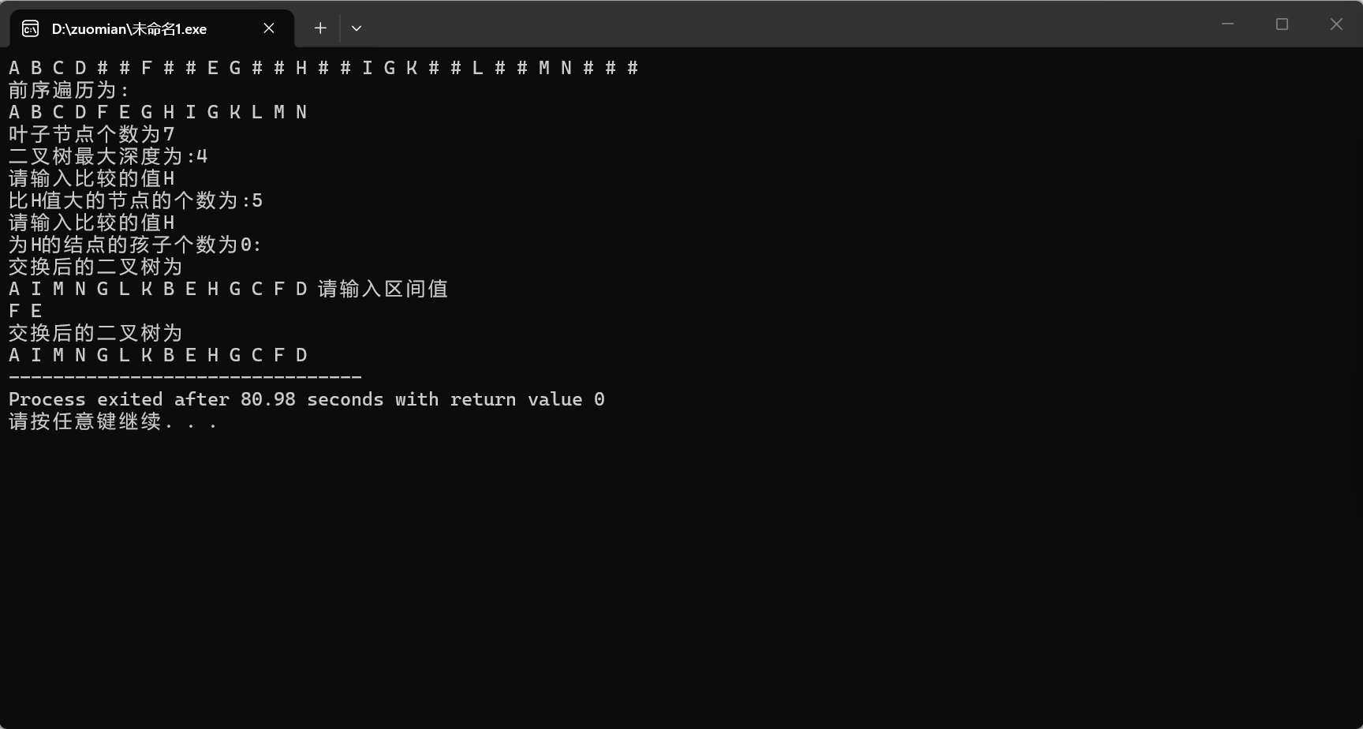

【出现的问题及解决方法】记录实验过程中遇到的问题，解决问题的方法。

模版中蓝色字部分在完成实验报告后删除。

